**Lê Minh Hiếu – B20DCCN248**

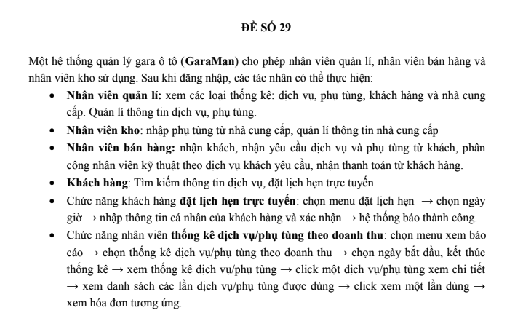

# **I. Đặc tả hệ thống**

1. Lập bảng từ khoá theo mẫu

| **STT** | **Thuật ngữ** | **Tiếng Anh** | **Giải nghĩa** |
| --- | --- | --- | --- |
| 1 | Gara ô tô | Car garage | Nơi để bảo quản và sửa chữa các xe ô tô, thường cung cấp các dịch vụ bảo dưỡng. |
| 2 | Dịch vụ sửa chữa ô tô | Car repair services | Các hoạt động liên quan đến việc sửa chữa, bảo trì và bảo dưỡng các xe ô tô. |
| 3 | Thiết bị chẩn đoán | Diagnostic tools | Các công cụ và thiết bị để kiểm tra và xác định sự cố và sửa chữa trên xe. |
| 4 | Lịch hẹn giao dịch | Service appointments | Thỏa thuận trước với khách hàng về thời gian sửa chữa hoặc bảo dưỡng. |
| 5 | Xưởng sửa chữa ô tô | Auto workshop | Nơi thực hiện các hoạt động sửa chữa, bảo dưỡng và chẩn đoán cho các xe ô tô. |
| 6 | Lịch bảo dưỡng | Maintenance schedule | Kế hoạch xác định thời gian bảo dưỡng và kiểm tra định kỳ cho các xe. |
| 7 | Trang thiết bị | Automotive equipment | Các dụng cụ và máy móc cần thiết để thực hiện các công việc sửa chữa và bảo dưỡng. |
| 8 | Sửa chữa bề mặt | Bodywork repairs | Các công việc sửa chữa và tái tạo bề mặt, khung và cấu trúc bên ngoài của xe. |
| 9 | Làm đẹp ô tô | Car detailing | Các dịch vụ làm sạch, làm mới và nâng cao vẻ ngoại hình của xe ô tô. |
| 10 | Đồng hồ đo km | Odometer | Thiết bị đo và ghi lại quãng đường đã đi của xe. |
| 11 | Hồ sơ dịch vụ | Service records | Hồ sơ và tài liệu liên quan đến các dịch vụ, sửa chữa và bảo dưỡng. |
| 12 | Theo dõi quãng đường | Mileage tracking | Quá trình ghi lại và theo dõi số dặm hoặc quãng đường mà một chiếc xe đã đi. |
| 13 | Khoảng thời gian thay dầu | Oil change intervals | Chu kỳ cần thay dầu máy để duy trì hoạt động tốt nhất. |
| 14 | Lịch sử bảo dưỡng | Maintenance history | Các hồ sơ về những hoạt động bảo dưỡng và sửa chữa trước đây của xe. |
| 15 | Quản lý tồn kho | Inventory management | Quá trình kiểm soát và quản lý các phụ tùng và vật tư dự phòng cho việc sửa chữa. |
| 16 | Theo dõi phụ tùng | Spare parts tracking | Việc theo dõi và quản lý các phụ tùng thay thế cần thiết cho sửa chữa. |
| 17 | Hồ sơ khách hàng | Customer records | Các thông tin và tài liệu liên quan đến khách hàng và dịch vụ đã được thực hiện. |
| 18 | Hoá đơn sửa chữa | Repair invoices | Các tài liệu chứng từ ghi nhận chi phí và dịch vụ sửa chữa mà khách hàng đã nhận. |
| 19 | Đơn hàng công việc | Work orders | Các tài liệu yêu cầu và chỉ dẫn cho các công việc sửa chữa và bảo dưỡng. |
| 20 | Kiểm tra khí thải | Emission testing | Quá trình kiểm tra và đánh giá mức độ ô nhiễm khí thải từ động cơ. |

1. Mô tả hệ thống bằng ngôn ngữ tự nhiên

* Mục đích của hệ thống: Hệ thống phục vụ công tác quản lý đặt lịch hẹn của khách hàng, xem thống kê của quản lý.
* Phạm vi hệ thống:
  + Thành viên hệ thống:
    - Đăng nhập
    - Đăng xuất
  + Khách hàng:
    - Được thực hiện chức năng như thành viên
    - Đặt lịch hẹn, sửa lịch hẹn, xoá lịch hẹn, xem lịch hẹn
    - Tìm kiếm thông tin dịch vụ
  + Nhân viên quản lý:
    - Xem thống kê dịch vụ, phụ tùng
    - Xem thống kê khách hàng, nhà cung cấp
    - Quản lí thông tin dịch vụ, phụ tùng
  + Nhân viên kho:
    - Nhập phụ tùng (phụ tùng, nhà cung cấp)
    - Quản lí thông tin nhà cung cấp
  + Nhân viên bán hàng:
    - Nhận khách, yêu cầu dịch vụ, yêu cầu phụ tùng, yêu cầu thanh toán
    - Phân công nhân viên
  + Nhân viên kĩ thuật
* Hoạt động nghiệp vụ của các chức năng
  + Khách hàng đặt lịch: chọn menu đặt lịch hẹn → chọn ngày giờ → kiểm tra thông tin cá nhân của khách hàng và xác nhận → hệ thống báo thành công.
  + Quản lý xem thống kê: chọn menu xem báo cáo → chọn thống kê dịch vụ/phụ tùng theo doanh thu → chọn ngày bắt đầu, kết thúc thống kê → xem thống kê dịch vụ/phụ tùng → click một dịch vụ/phụ tùng xem chi tiết → xem danh sách các lần dịch vụ/phụ tùng được dùng → click xem một lần dùng → xem hóa đơn tương ứng.
* Thông tin các đối tượng cần xử lí, quản lí

+ Nhóm các thông tin liên quan đến con người:

* + Thành viên: tài khoản, mật khẩu, họ tên, địa chỉ, email, số điện thoại, ghi chú
  + Nhân viên: giống thành viên, thêm vị trí công việc
  + Nhân viên quản lý: giống nhân viên
  + Nhân viên kho: giống nhân viên
  + Nhân viên bán hàng: giống nhân viên
  + Nhân viên kĩ thuật: giống nhân viên
  + Khách hàng: giống thành viên
  + Nhà cung cấp: họ tên, số điện thoại, ghi chú

+ Nhóm các thông tin liên quan đến chuyên môn:

* Phụ tùng: tên, giá, số lượng, mô tả
* Dịch vụ: tên, giá, mô tả
* Hoá đơn: thời gian, tổng tiền, trạng thái
* Lịch hẹn: thời gian, trạng thái
* Hoá đơn nhập: thời gian, tổng tiền

+ Nhóm thông tin liên quan đến thống kê:

* Thống kê phụ tùng
* Thống kê dịch vụ
* Thống kê nhà cung cấp
* Thống kê khách hàng
* Thống kê doanh thu phụ tùng
* Thống kê doanh thu dịch vụ
* Quan hệ giữa các đối tượng, thông tin

+ Một hoá đơn nhập có nhiều phụ tùng

+ Một hoá đơn có nhiều phụ tùng

+ Một hoá đơn có nhiều dịch vụ

+ Một hoá đơn có 1 nhân viên bán hàng

+ Một hoá đơn có nhiều nhân viên kĩ thuật

+ Một khách hàng có nhiều hoá đơn

+ Một khách hàng có nhiều lịch hẹn

+ Một nhân viên bán hàng có nhiều hoá đơn

+ Một nhân viên kĩ thuật có nhiều hoá đơn

1. Vẽ biểu đồ use case tổng quan + mô tả use case

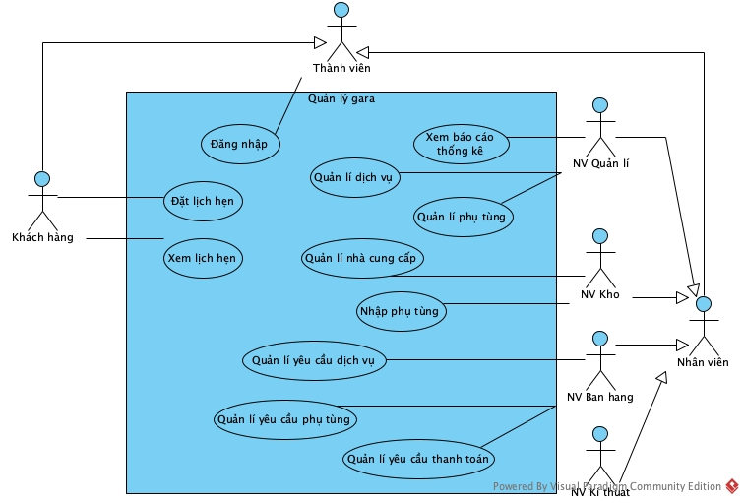

* Đặt lịch hẹn: UC này cho phép khách hàng vào hệ thống đặt lịch hẹn với cửa hàng
* Xem lịch hẹn: UC này cho phép khách hàng vào hệ thống xem lịch hẹn đã đặt với cửa hàng
* Xem báo cáo thống kê: UC này cho phép quản lý có thể xem các thống kê
* Quản lí dịch vụ: UC này cho phép quản lý quản lí thông tin các dịch vụ
* Quản lí phụ tùng: UC này cho phép quản lý quản lí thông tin các phụ tùng
* Quản lí nhà cung cấp: UC này cho phép nhân viên kho quản lí thông tin các nhà cung cấp
* Nhập phụ tùng: UC này cho phép nhân viên kho nhập các phụ tùng vào cửa hàng
* Quản lí yêu cầu dịch vụ: UC này cho phép nhân viên bán hàng quản lí các yêu cầu dịch vụ của khách hàng
* Quản lí yêu cầu phụ tùng: UC này cho phép nhân viên bán hàng quản lí các yêu cầu phụ tùng của khách hàng
* Quản lí yêu cầu thanh toán: UC này cho phép nhân viên bán hàng quản lí các yêu cầu thanh toán của khách hàng

1. Vẽ biểu đồ use case chi tiết + mô tả use case

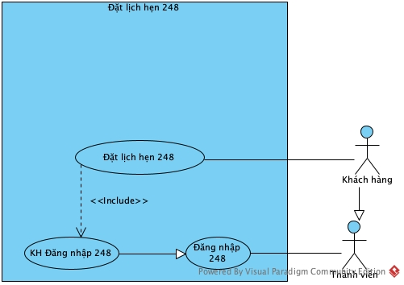

Chức năng đặt lịch hẹn có các giao diện tương tác với sinh viên:

* Đăng nhập 248 -> đề xuất UC đăng nhập 248
* Đặt lịch hẹn 248 -> đề xuất UC đặt lịch hẹn 248
* Đăng nhập là bắt buộc mới hoàn thành được việc đặt lịch hẹn, do đó UC đặt lịch hẹn 248 include UC này

Như vậy, biểu đồ UC chi tiết cho module đặt lịch hẹn được trình bày trong hình trên. Các UC được mô tả như sau:

* Đặt lịch hẹn 248: UC cho phép khách hàng đặt lịch hẹn với cửa hàng

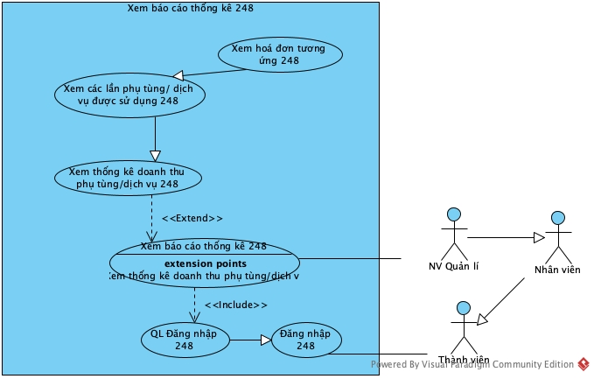

Trong chức năng này, nhân viên quản lí có thể phải tương tác với các giao diện:

* Đăng nhập -> thống nhất với UC đăng nhập
* Xem thống kê doanh thu phụ tùng / dịch vụ 248-> đề xuất UC xem TK doanh thu phụ tùng / dịch vụ 248
* Xem các lần phụ tùng / dịch vụ được sử dụng 248 -> đề xuất UC xem TK các lần phụ tùng / dịch vụ được sử dụng 248
* Xem hoá đơn tương ứng 248 -> đề xuất UC xem hoá đơn 248
* Các giao diện thống kê lần lượt theo dạng: giao diện sau là tuỳ chọn từ giao diện trước. Do đó, chúng có quan hệ mở rộng lần lượt cái sau từ cái trước

Như vậy, biểu đồ UC chi tiết cho module thống kê doanh thu dịch vụ / phụ tùng được trình bày trong hình trên. Các UC được mô tả như sau:

* Xem TK doanh thu dịch vụ / phụ tùng 248: UC cho phép NVQL xem thống kê doanh thu dịch vụ / phụ tùng trong khoảng thời gian được chọn
* Xem TK các lần phụ tùng / dịch vụ được sử dụng 248: UC cho phép NVQL xem thống kê dịch vụ / phụ tùng được sử dụng trong khoảng thời gian được chọn
* Xem hoá đơn 248 -> UC cho phép NVQL xem thông tin hoá đơn

# **II. Phân tích**

1. **Kịch bản**

**Chức năng đặt lịch hẹn**

|  |  |
| --- | --- |
| Use case | Đặt lịch hẹn |
| Actor | Khách hàng |
| Tiền điều kiện | Khách hàng đã đăng nhập thành công |
| Hậu điều kiện | Khách hàng tạo lịch hẹn thành công |
| Kịch bản chính | 1. Sau khi đăng nhập, từ giao diện chính, khách hàng A chọn chức năng đặt lịch hẹn.  2. Giao diện đặt lịch hẹn hiện lên. Có ô chọn thời gian sẽ đến, các ô hiển thị thông tin cá nhân, nút tạo mới.  3. Khách hàng chọn thời gian sẽ đến, kiểm tra thông tin cá nhân ( Sau khi chọn thời gian, nút tạo mới sẽ active )  4. Khách hàng click vào nút Tạo mới.  5. Hệ thống báo thành công và quay về giao diện chính của khách hàng. |
| Ngoại lệ |  |

**Chức năng xem thống kê dịch vụ theo doanh thu**

|  |  |
| --- | --- |
| Use case | Xem thống kê dịch vụ theo doanh thu |
| Actor | Nhân viên quản lí |
| Tiền điều kiện | Nhân viên quản lí đã đăng nhập thành công |
| Hậu điều kiện |  |
| Kich bản chính | 1. Sau khi đăng nhập, từ giao diện chính, quản lí A chọn chức năng xem thống kê  2. Giao diện chọn loại thống kê hiện lên. Có danh sách các loại thống kê: doanh thu dịch vụ, doanh thu phụ tùng, ….  3. Quản lí chọn chức năng thống kê doanh thu dịch vụ  4. Giao diện thống kê doanh thu dịch vụ hiện lên. Có ô chọn ngày bắt đầu, ô chọn ngày kết thúc, nút xem.  5. Quản lí chọn ngày bắt đầu, ngày kết thúc và click vào nút xem.  6. Danh sách dịch vụ hiện lên:  A white and black text on a white background  Description automatically generated  7. Quản lí click vào dòng Thay dầu nhớt  8. Giao diện các lần dịch vụ được sử dụng hiện lên:  A table with numbers and a few black text  Description automatically generated with medium confidence  9. Quản lí click vào dòng HD001  10. Giao diện hoá đơn hiện lên: |
| Ngoại lệ | 6. Doanh thu các loại dịch vụ đều bằng 0 |

**Chức năng xem thống kê phụ tùng theo doanh thu**

|  |  |
| --- | --- |
| Use case | Xem thống kê phụ tùng theo doanh thu |
| Actor | Nhân viên quản lí |
| Tiền điều kiện | Nhân viên quản lí đã đăng nhập thành công |
| Hậu điều kiện |  |
| Kich bản chính | 1. Sau khi đăng nhập, từ giao diện chính, quản lí A chọn chức năng xem thống kê  2. Giao diện chọn loại thống kê hiện lên. Có danh sách các loại thống kê: doanh thu dịch vụ, doanh thu phụ tùng, ….  3. Quản lí chọn chức năng thống kê doanh thu phụ tùng  4. Giao diện thống kê doanh thu phụ tùng hiện lên. Có ô chọn ngày bắt đầu, ô chọn ngày kết thúc, nút xem.  5. Quản lí chọn ngày bắt đầu, ngày kết thúc và click vào nút xem.  6. Danh sách phụ tùng hiện lên:  A white and black text  Description automatically generated  7. Quản lí click vào dòng Tấm lọc gió  8. Giao diện các lần phụ tùng được sử dụng hiện lên:  A table with numbers and a few black text  Description automatically generated with medium confidence  9. Quản lí click vào dòng HD001  10. Giao diện hoá đơn hiện lên: |
| Ngoại lệ | 6. Doanh thu các loại phụ tùng đều bằng 0 |

**2.** **Trích lớp thực thể và vẽ sơ đồ lớp thực thể cho HỆ THỐNG**

**Bước 1: Mô tả hệ thống trong một đoạn văn**

Hệ thống là 1 trang web hỗ trợ quản lí gara ô tô. Trong đó, nhân viên quản lí có thể xem các loại thống kê: thống kê khách hàng, thống kê nhà cung cấp, thống kê dịch vụ, thống kê phụ tùng theo doanh thu, theo thời gian ; quản lí thông tin dịch vụ, phụ tùng. Nhân viên kho được phép nhập phụ tùng từ nhà cung cấp; quản lí thông tin nhà cung cấp. Nhân viên bán hàng có thể nhận khách; nhận yêu cầu dịch vụ và phụ tùng từ khách; phân công nhân viên kỹ thuật theo dịch vụ khách yêu cầu; nhận thanh toán từ khách hàng; xuất hoá đơn cho khách hàng. Khách hàng có thể tìm kiếm thông tin dịch vụ; đặt lịch hẹn trực tuyến.

**Bước 2: Trích các danh từ xuất hiện trong đoạn văn**

* Các danh từ liên quan đến người: nhân viên quản lí, nhân viên kho, nhân viên bán hàng, nhân viên kĩ thuật, khách hàng, nhà cung cấp,.
* Các danh từ liên quan đến vật: phụ tùng
* Các danh từ liên quan đến thông tin: báo cáo thống kê, thống kê khách hàng, thống kê nhà cung cấp, thống kê dịch vụ, thống kê phụ tùng, hoá đơn, dịch vụ, yêu cầu dịch vụ, yêu cầu phụ tùng, phân công nhân viên kĩ thuật, yêu cầu thanh toán, lịch hẹn

**Bước 3: Đánh giá và lựa chọn các danh từ làm lớp thực thể hoặc thuộc tính**

* Các danh tử trừu tượng: hệ thống, trang web, báo cáo thống kê, thông tin-> loại
* Các danh từ liên quan đến người:
  + Thành viên hệ thống -> Thanhvien248 ( trừu tượng ): tài khoản, mật khẩu, tên, địa chỉ, email, điện thoại.
  + Nhân viên -> lớp Nhanvien248 ( trừu tượng ): kế thừa Thanhvien248, vị trí.
  + Nhân viên quản lí -> lớp NVQuanli248: kế thừa Nhanvien248
  + Nhân viên kho -> lớp NVKho248: kế thừa Nhanvien248
  + Nhân viên bán hàng -> lớp NVBanhang248: kế thừa Nhanvien248
  + Nhân viên kĩ thuật -> lớp NVKithuat248: kế thừa Nhanvien248
  + Khách hàng -> lớp Khachhang248: kế thừa Thanhvien248
  + Nhà cung cấp -> lớp Nhacungcap248: tên, điện thoại
* Các danh từ liên quan đến vật:
  + Phụ tùng -> lớp Phutung248: Tên, giá, số lượng, mô tả
* Các danh từ thông tin:
  + Thống kê khách hàng -> lớp TKKhachhang248
  + Thống kê nhà cung cấp -> lớp TKNhacungcap248
  + Thông kê dịch vụ -> lớp TKDichvu248
  + Thống kê phụ tùng -> lớp TKPhutung248
  + Hoá đơn -> lớp Hoadon248: liên quan đến dịch vụ, phụ tùng
  + Dịch vụ -> lớp Dichvu248: tên, giá, mô tả
  + Yêu cầu dịch vụ: liên quan đến hoá đơn, dịch vụ
  + Yêu cầu phụ tùng: liên quan đến hoá đơn, phụ tùng
  + Phân công nhân viên kĩ thuật: liên quan đến hoá đơn, nhân viên kĩ thuật
  + Yêu cầu thanh toán: liên quan đến hoá đơn, nhân viên bán hàng
  + Lịch hẹn -> lớp Lichhen248: liên quan đến khách hàng

**Bước 4: Xác định quan hệ số lượng giữa các thực thể**

* Nhân viên kho nhập dữ liệu nhà cung cấp và phụ tùng -> đề xuất lớp Hoadonnhap248
* Mỗi lần nhập hoá đơn sẽ gồm nhiều phụ tùng, phụ tùng cũng có thể nhập nhiều lần -> Hoadonnhap248 – Phutung248 là n-n -> đề xuất lớp Phutungnhap248 xác định duy nhất 1 phụ tùng trong hoá đơn nhập.
* Khách hàng có thể có nhiều hoá đơn -> Khachhang248 – Hoadon248 là 1-n
* Khách hàng có thể có nhiều lịch hẹn -> Khachhang248 – Lichhen248 là 1-n
* Hoá đơn có thể có nhiều dịch vụ, dịch vụ có thể có trong nhiều hoá đơn -> Hoadon248 – Dichvu248 là n-n -> đề xuất lớp DichvuHoadon248 xác định duy nhất 1 dịch vụ sử dụng có trong hóa đơn.
* Hoá đơn có thể có nhiều phụ tùng, phụ tùng có thể có trong nhiều hoá đơn -> Hoadon248 – Phutung248 là n-n -> đề xuất lớp PhutungHoadon248 xác định duy nhất 1 phụ tùng có trong hoá đơn.
* Nhân viên bán hàng có thể có nhiều hoá đơn -> NVBanhang248 – Hoadon248 là 1 – n
* Nhân viên kĩ thuật có nhiều hoá đơn, một hoá đơn có thể gồm nhiều nhân viên kĩ thuật -> NVKithuat248 – Hoadon248 là n - n -> đề xuất lớp NVKithuatHoadon248 xác định duy nhất 1 nhân viên kĩ thuật có trong hoá đơn.

**Bước 5: Xác định quan hệ đối tượng giữa các thực thể**

* Hoá đơn nhập và phụ tùng liên kết tạo ra Phutungnhap248 duy nhất
* Hoá đơn và dịch vụ liên kết tạo ra DichvuHoadon248 duy nhất
* Hoá đơn và phụ tùng liên kết tạo ra PhutungHoadon248 duy nhất
* Nhân viên kĩ thuật và hoá đơn liên kết tạo ra NVKithuatHoadon248 duy nhất
* Các lớp thống kê kế thừa từ các thực thể tương ứng

Kết quả thu được biểu đồ lớp thực thể pha phân tích toàn hệ thống như trong hình:

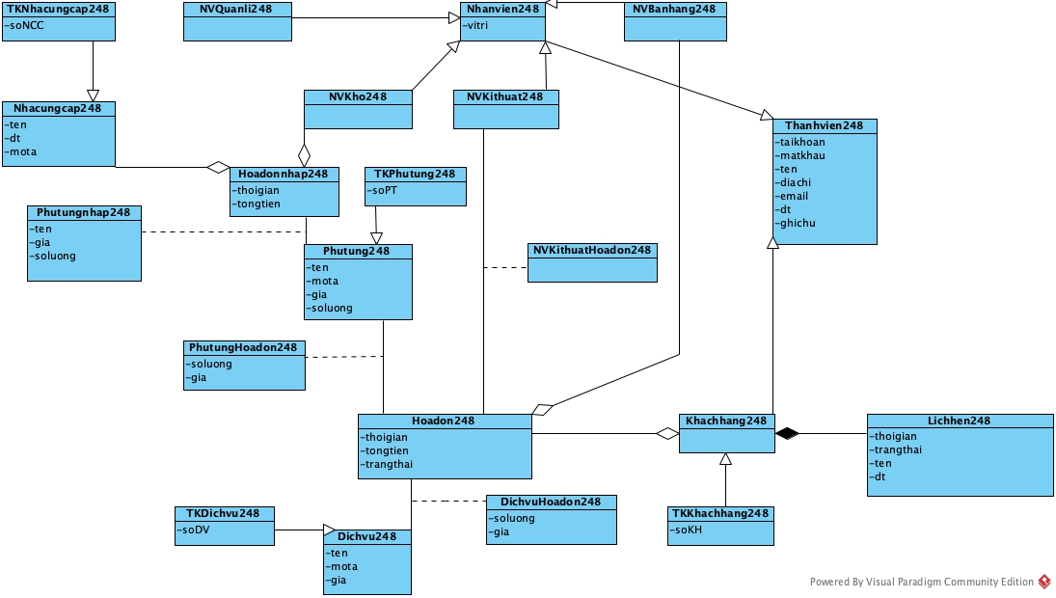

**3. Trích và vẽ biểu đồ lớp cho module**

**Module đặt lịch hẹn**

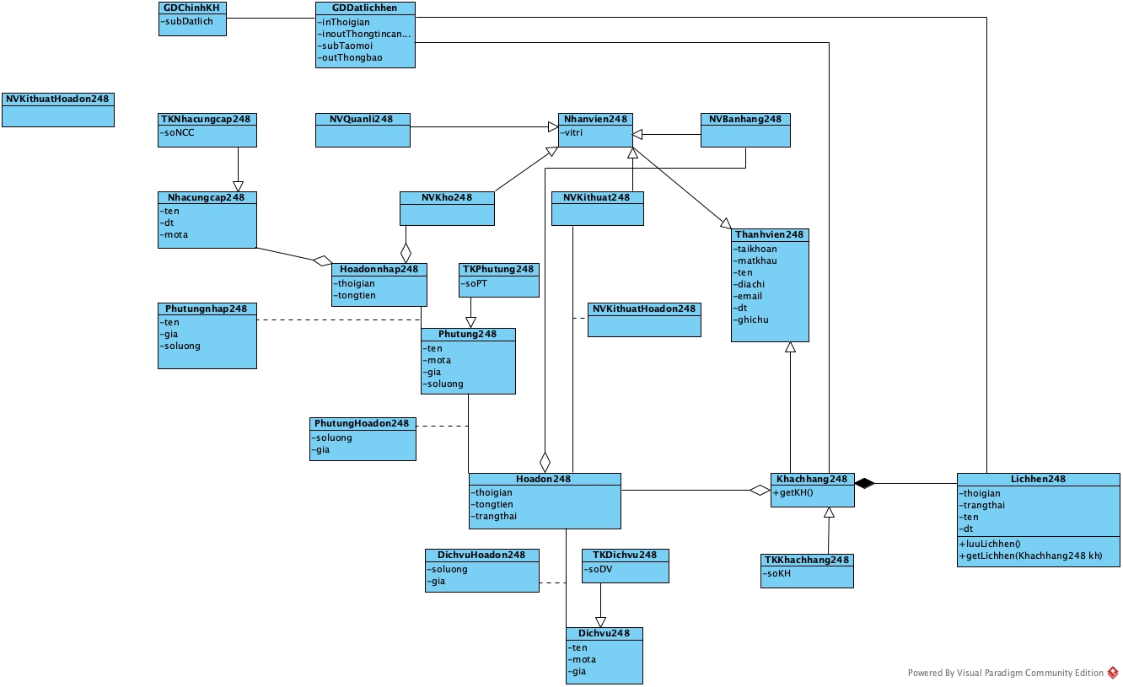

**Module xem thống kê dịch vụ/phụ tùng theo doanh thu**

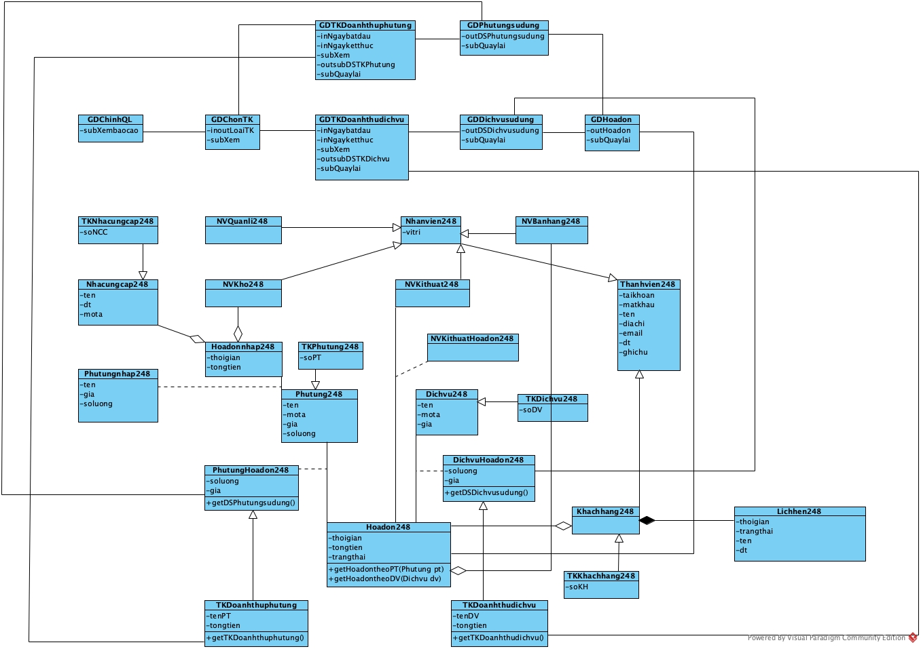

**4. Vẽ biểu đồ trạng thái, giao tiếp/tuần tự cho module**

**Module đặt lịch hẹn**

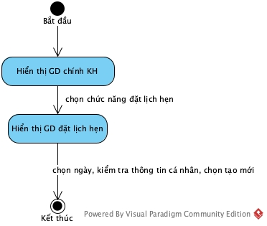

Kịch bản v.2 cho modul đặt lịch hẹn như sau:

1. Tại giao diện chính của khách hàng sau khi đăng nhập, khách hàng click chọn đặt lịch hẹn
2. Lớp GDChinhKH gọi lớp GDDatlichhen
3. Lớp GDDatlichhen hiển thị cho khách hàng
4. Khách hàng chọn thời gian, kiểm tra thông tin cá nhân và click tạo mới
5. Lớp GDDatlichhen gọi lớp Lichhen yêu cầu tạo mới
6. Lớp Lichhen lưu thông tin lịch hẹn của khách hàng
7. Lớp Lichhen trả kết quả lại cho lớp GDDatlichhen
8. Lớp GDDatlichhen thông báo thành công

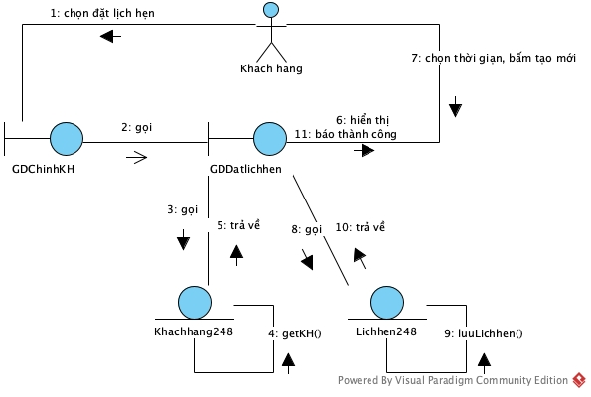

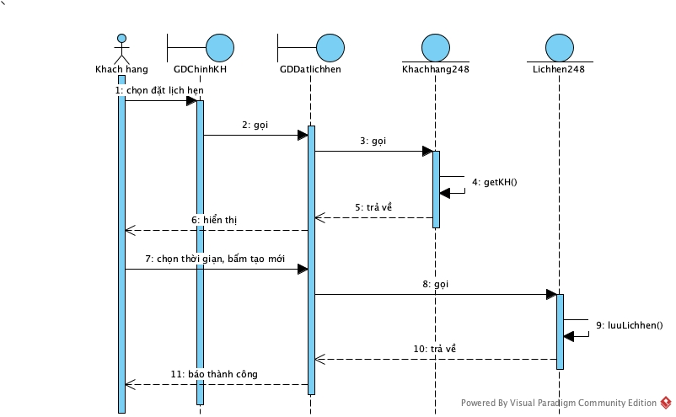

**Module xem thống kê dịch vụ/phụ tùng theo doanh thu**

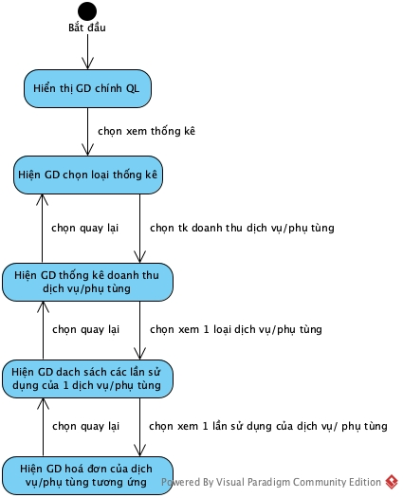

Kịch bản v.2 của module xem thống kê phụ tùng theo doanh thu diễn ra như sau:

1. Tại giao diện chính của nhân viên quản lí, sau khi đăng nhập, quản lí chọn xem thống kê.
2. Lớp GDChinhQL gọi lớp GDChonTK
3. Lớp GDChonTK hiển thị
4. QL chọn thống kê phụ tùng theo doanh thu
5. GDChonTK gọi GDTKDoanhthuphutung
6. GDTKDoanhthuphutung gọi lớp TKDoanhthuphutung
7. Lớp TKDoanhthuphutung lấy dữ liệu thống kê
8. Lớp TKDoanhthuphutung trả kết quả cho lớp GDTKDoanhthuphutung
9. Lớp GDTKDoanhthuphutung hiển thị cho QL
10. QL chọn 1 phụ tùng
11. Lớp GDTKDoanhthuphutung gọi lớp GTPhutungsudung
12. Lớp GDPhutungsudung gọi lớp PhutungHoadon
13. Lớp PhutungHoadon lấy dữ liệu những lần phụ tùng được sử dụng
14. Lớp PhutungHoadon trả kết quả cho lớp GDPhutungsudung
15. Lớp GDPhutungsudung hiển thị cho QL
16. QL chọn 1 lần được sử dụng
17. Lớp GDPhutungsudung gọi lớp GDHoadon
18. Lớp GDHoadon gọi lớp Hoadon
19. Lớp Hoadon lấy dữ liệu của hoá đơn tương ứng với lần sử dụng của phụ tùng
20. Lớp Hoadon trả kết quả cho lớp GDHoadon
21. Lớp GDHoadon hiển thị

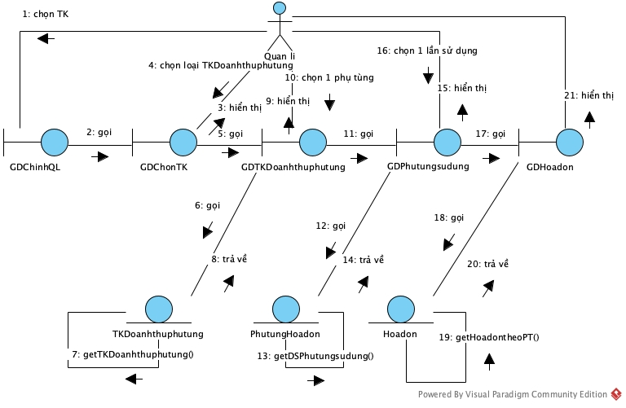

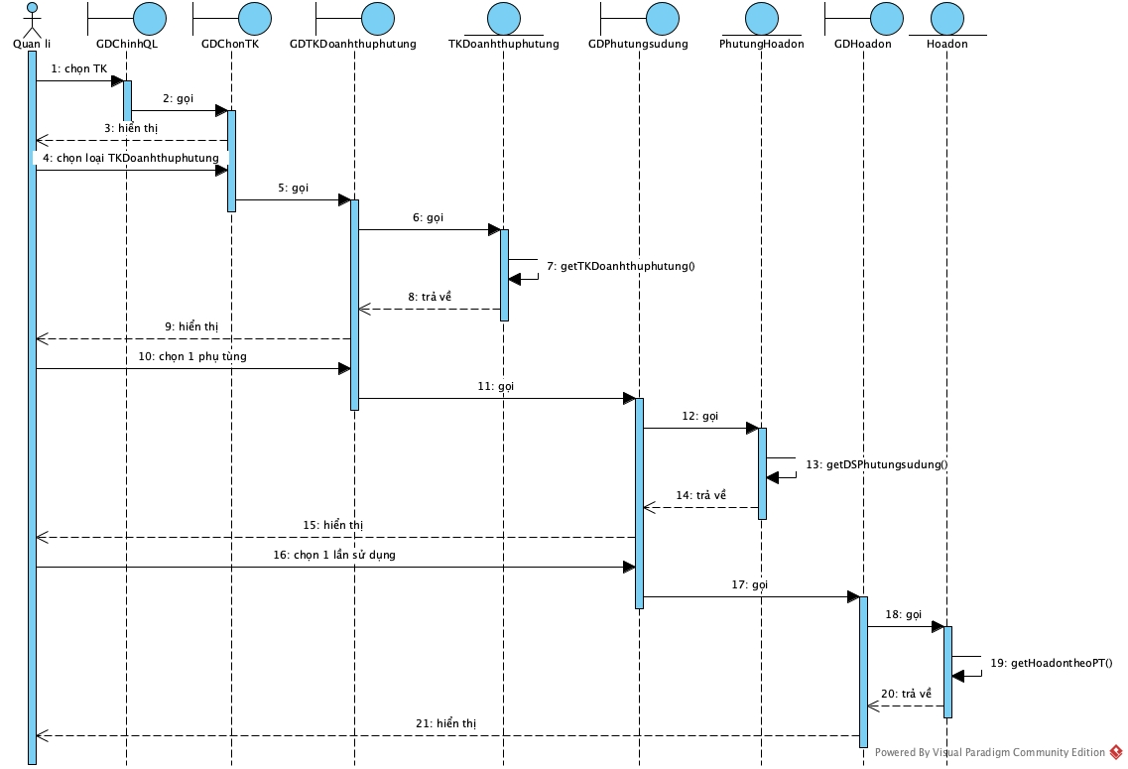

Kịch bản v.2 của module xem thống kê dịch vụ theo doanh thu diễn ra như sau:

1. Tại giao diện chính của nhân viên quản lí, sau khi đăng nhập, quản lí chọn xem thống kê.
2. Lớp GDChinhQL gọi lớp GDChonTK
3. Lớp GDChonTK hiển thị
4. QL chọn thống kê dịch vụ theo doanh thu
5. GDChonTK gọi GDTKDoanhthudichvu
6. GDTKDoanhthudichvu gọi lớp TKDoanhthudichvu
7. Lớp TKDoanhthudichvu lấy dữ liệu thống kê
8. Lớp TKDoanhthudichvu trả kết quả cho lớp GDTKDoanhthudichvu
9. Lớp GDTKDoanhthudichvu hiển thị cho QL
10. QL chọn 1 dịch vụ
11. Lớp GDTKDoanhthudichvu gọi lớp GTDichvusudung
12. Lớp GDDichvusudung gọi lớp DichvuHoadon
13. Lớp DichvuHoadon lấy dữ liệu những lần dịch vụ được sử dụng
14. Lớp DichvuHoadon trả kết quả cho lớp GDDichvusudung
15. Lớp GDDichvusudung hiển thị cho QL
16. QL chọn 1 lần được sử dụng
17. Lớp GDDichvusudung gọi lớp GDHoadon
18. Lớp GDHoadon gọi lớp Hoadon
19. Lớp Hoadon lấy dữ liệu của hoá đơn tương ứng với lần sử dụng của dịch vụ
20. Lớp Hoadon trả kết quả cho lớp GDHoadon
21. Lớp GDHoadon hiển thị

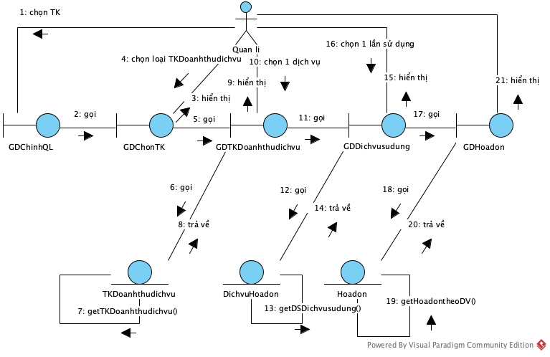

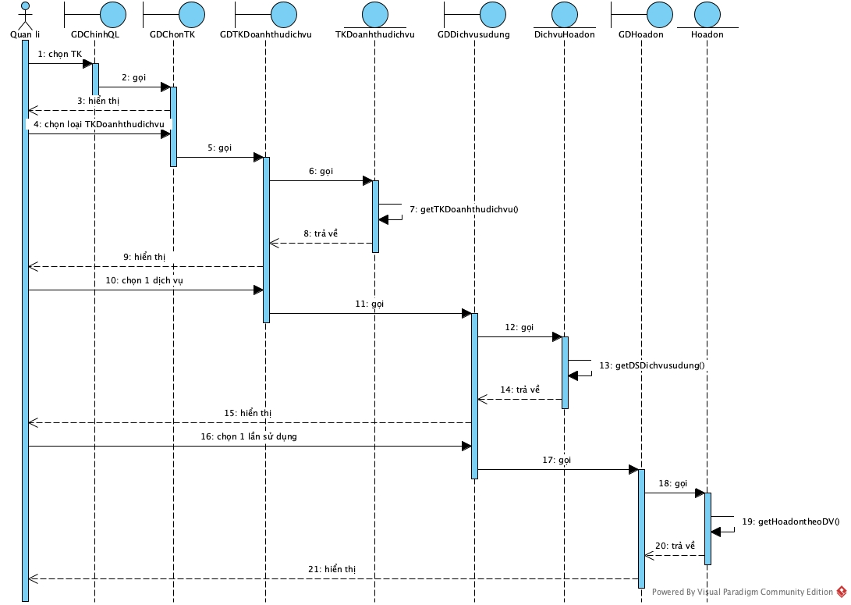

# **III. Thiết kế**

**1. Vẽ sơ đồ lớp thực thể của hệ thống**

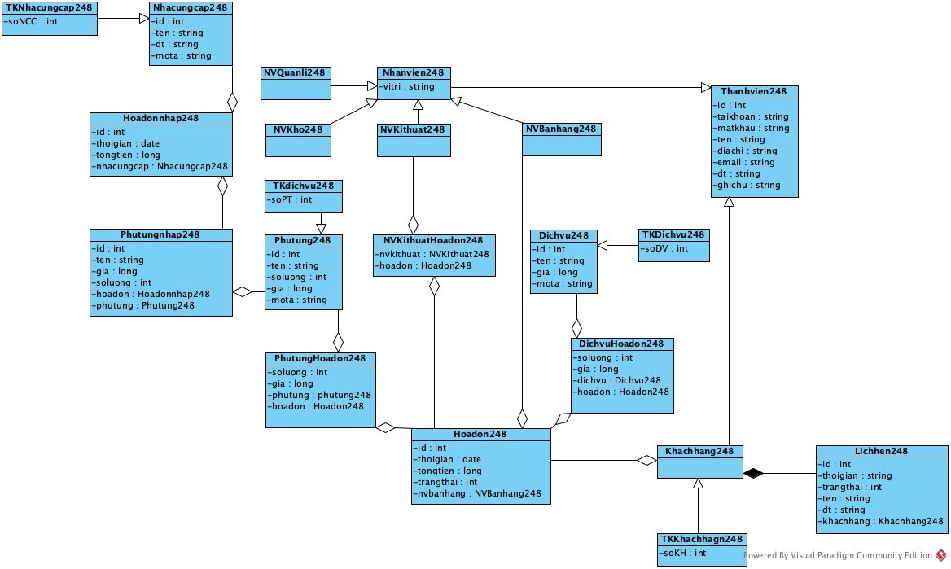

**2. Vẽ biểu đồ CSDL của hệ thống**

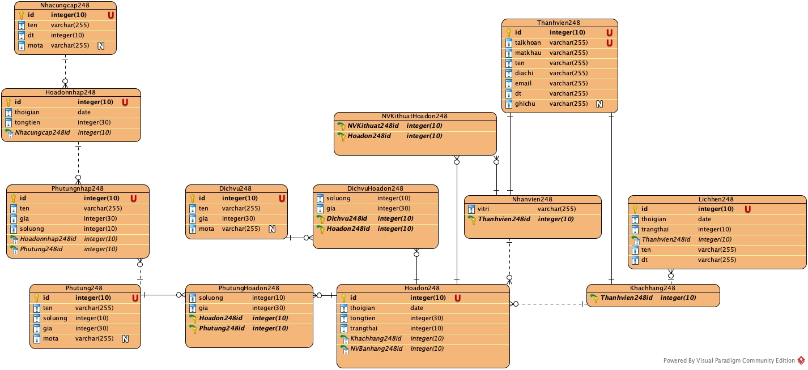

**3. Các module**

**Module đặt lịch hẹn**

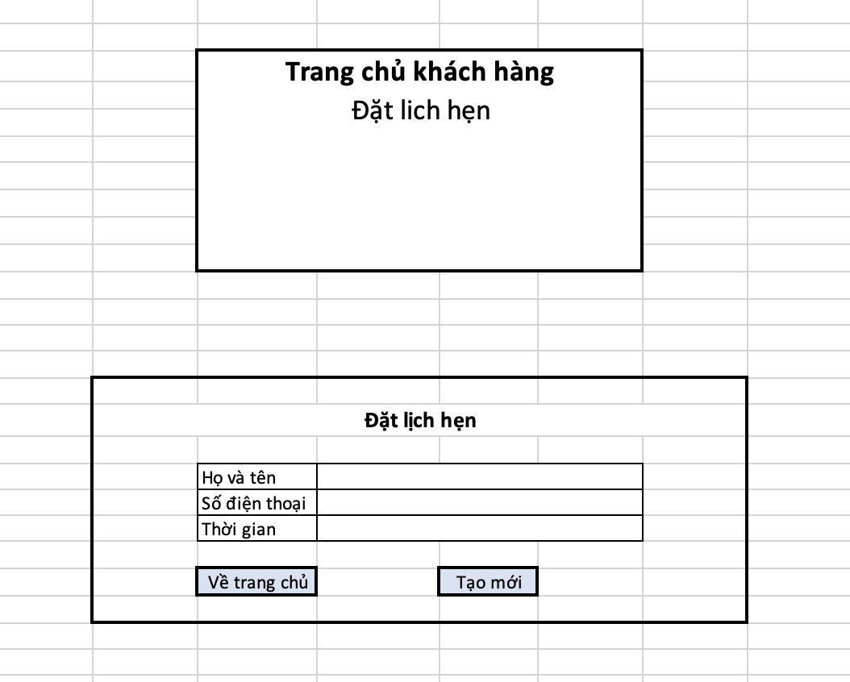

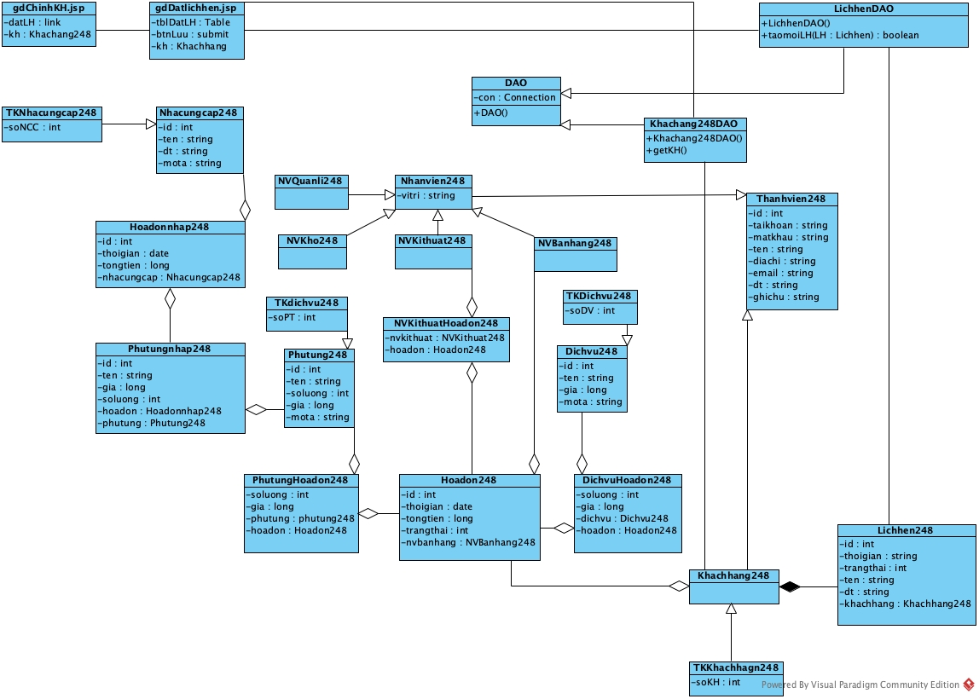

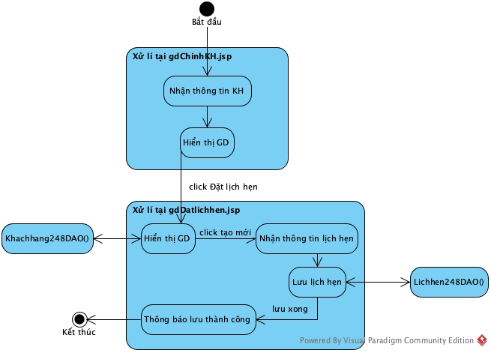

1. Tại trang gdChinhKH.jsp, sau khi đăng nhập, khách hàng chọn chức năng đặt lịch hẹn
2. Trang gdChinhKH.jsp gọi trang gdDatlichhen.jsp
3. Trang gdDatlichhen.jsp gọi lớp Khachhang248DAO yêu cầu thông tin khách hàng
4. Lớp Khachhang248DAO gọi hàm getKH()
5. Hàm getKH() thực hiện và gọi lớp Khachhang248 để đóng gói
6. Lớp Khachhang248 đóng gói thông tin
7. Lớp Khachhang248 trả kết quả cho hàm getKH()
8. Hàm getKH() trả kết quả cho trang gdDatlichhen.jsp
9. Trang gdDatlichhen.jsp hiển thị cho khách hàng
10. Khách hàng chọn ngày và click tạo mới
11. Trang gdDatlichhen.jsp gọi lớp LichhenDAO yêu cầu tạo mới lịch hẹn
12. Lớp LichhenDAO gọi hàm taomoiLH()
13. Lớp LichhenDAO trả kết quả cho trang gdDatlichhen.jsp
14. Trang gdDatlichhen.jsp hiện thông báo thành công



**Module xem thống kê dịch vụ/phụ tùng theo doanh thu**

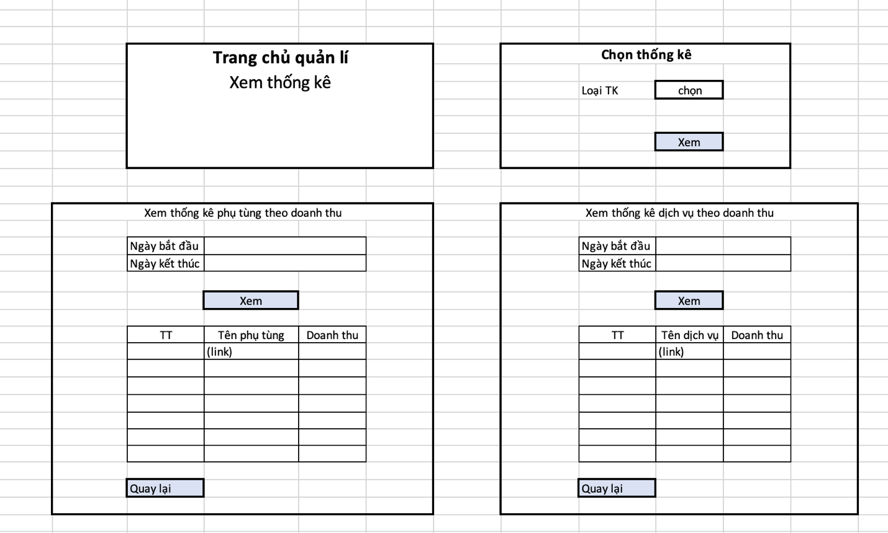

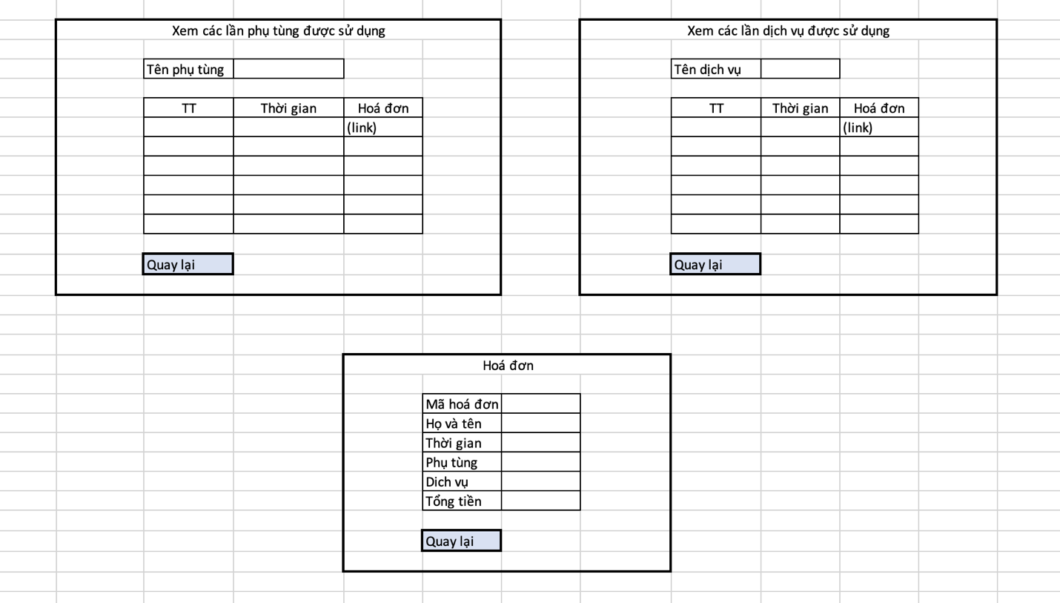

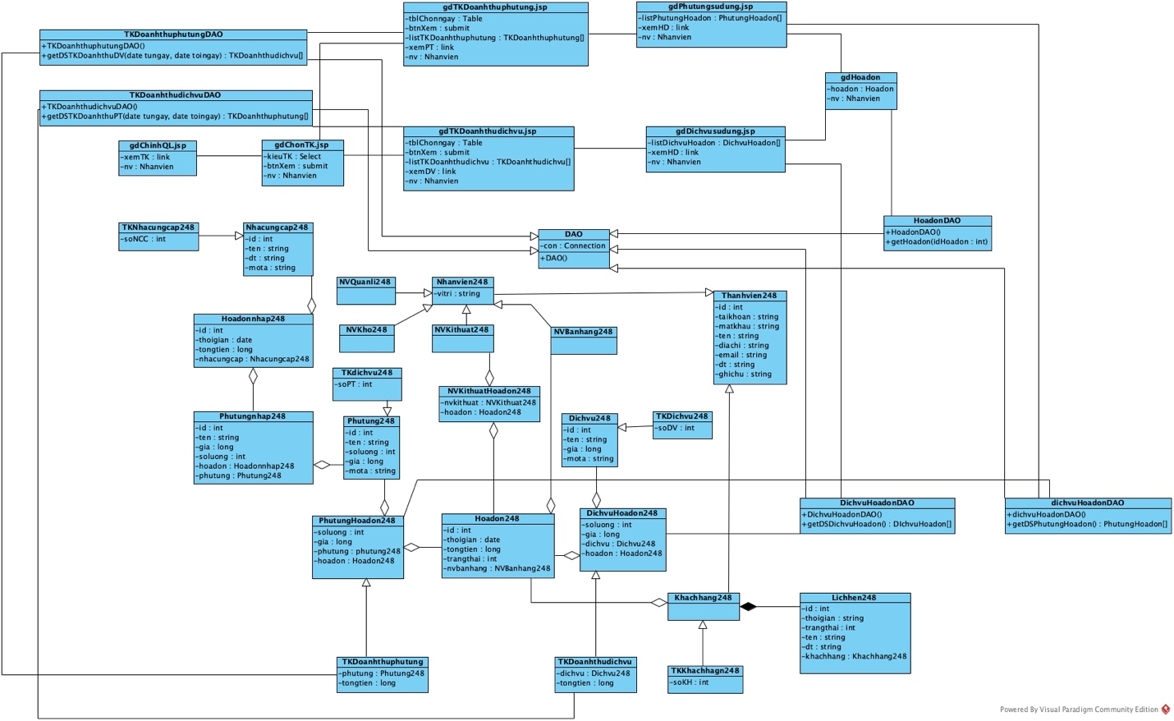

**Thống kê doanh thu phụ tùng**

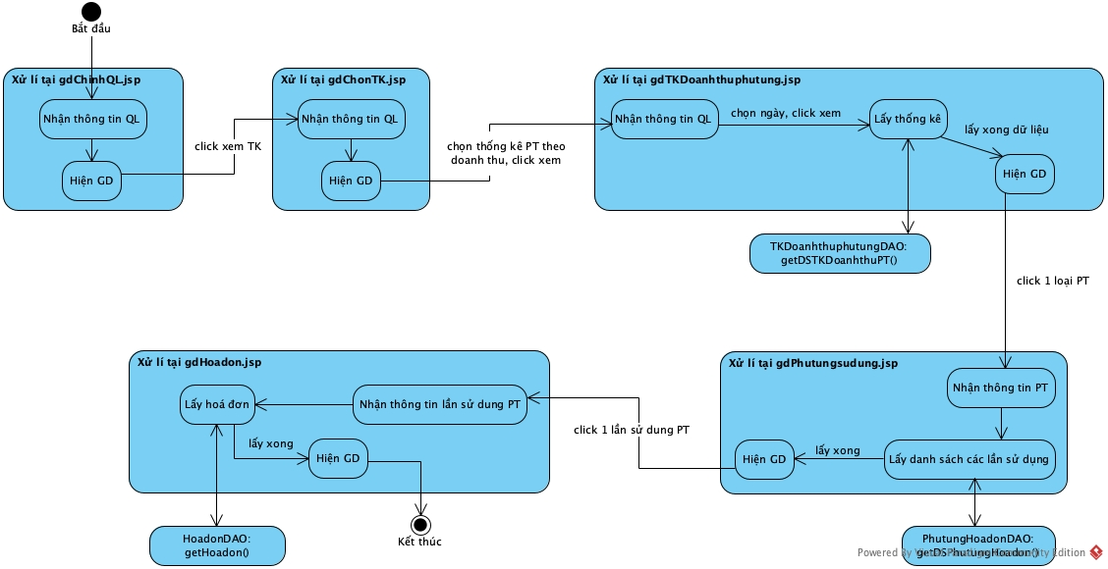

1. Tại trang gdChinhQL.jsp, sau khi đăng nhập, nhân viên quản lí chọn chức năng xem thống kê
2. Trang gdChinhQL.jsp gọi trang gdChonTK.jsp
3. Trang gdChonTK.jsp hiển thị cho NV quản lí
4. NV quản lí click xem thống kê doanh thu phụ tùng
5. Trang gdChonTK.jsp gọi trang gdTKDoanhthuphutung.jsp
6. Trang gdTKDoanhthuphutung.jsp gọi lớp TKDoanhthuphutungDAO yêu cầu lấy danh sách doanh thu của các phụ tùng
7. Lớp TKDoanhthuphutungDAO gọi hàm getDSTKDoanhthuPT()
8. Hàm getDSTKDoanhthuPT() thực hiện và gọi lớp TKdoanhthuphutung đóng gói thông tin
9. Lớp TKDoanhthuphutung đóng gói thông tin thực thể
10. Lớp TKDoanhthuphutung trả kết quả về cho hàm getDSTKDoanhthuPT()
11. Hàm getDSTKDoanhthuPT() trả kết quả về cho trang gdTKDoanhthuphutung.jsp
12. Trang gdTKDoanhthuphutung.jsp hiển thị cho NV quản lí
13. NV quản lí click chọn 1 phụ tùng
14. Trang gdTKDoanhthuphutung.jsp gọi trang gdPhutungsudung.jsp
15. Trang gdPhutungsudung.jsp gọi lớp PhutungHoadonDAO yêu cầu lấy danh sách các lần sử dụng phụ tùng
16. Lớp PhutungHoadonDAO gọi hàm getDSPhutungHoadon()
17. Hàm getDSPhutungHoadon() thực hiện và gọi lớp PhutungHoadon đóng gói thông tin
18. Lớp PhutungHoadon đóng gói thông tin thực thể
19. Lớp PhutungHoadon trả kết quả về cho hàm getDSPhutungHoadon()
20. Hàm getDSPhutungHoadon() trả kết quả về cho trang gdPhutungsudung.jsp
21. Trang gdPhutungsudung.jsp hiển thị cho NV quản lí
22. NV quản lí click 1 lần sử dụng
23. Trang gdPhutungsudung.jsp gọi trang gdHoadon.jsp
24. Trang gdHoadon.jsp gọi lớp HoadonDAO yêu cầu lấy hoá đơn
25. Lớp HoadonDAO gọi hàm getHoadon()
26. Hàm getHoadon () thực hiện và gọi lớp Hoadon đóng gói thông tin
27. Lớp Hoadon đóng gói thông tin thực thể
28. Lớp Hoadon trả kết quả về cho hàm getHoadon ()
29. Hàm getHoadon () trả kết quả về cho trang gdHoadon.jsp
30. Trang gdHoadon.jsp hiển thị cho NV quản lí

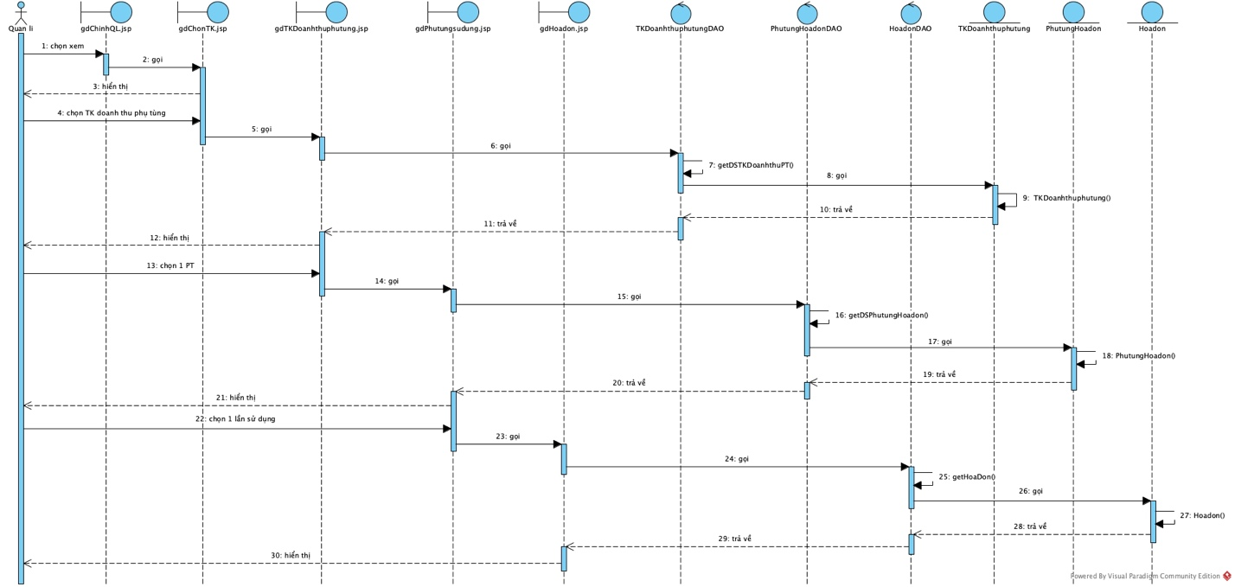

**Thống kê doanh thu dịch vụ**

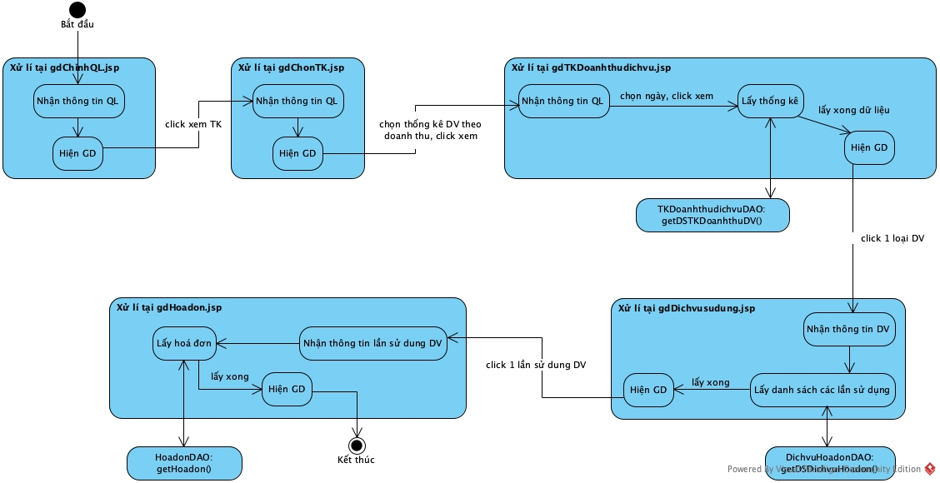

1. Tại trang gdChinhQL.jsp, sau khi đăng nhập, nhân viên quản lí chọn chức năng xem thống kê
2. Trang gdChinhQL.jsp gọi trang gdChonTK.jsp
3. Trang gdChonTK.jsp hiển thị cho NV quản lí
4. NV quản lí click xem thống kê doanh thu dịch vụ
5. Trang gdChonTK.jsp gọi trang gdTKDoanhthudichvu.jsp
6. Trang gdTKDoanhthudichvu.jsp gọi lớp TKDoanhthudichvuDAO yêu cầu lấy danh sách doanh thu của các dịch vụ
7. Lớp TKDoanhthudichvuDAO gọi hàm getDSTKDoanhthuDV()
8. Hàm getDSTKDoanhthuDV() thực hiện và gọi lớp TKdoanhthudichvu đóng gói thông tin
9. Lớp TKDoanhthudichvu đóng gói thông tin thực thể
10. Lớp TKDoanhthudichvu trả kết quả về cho hàm getDSTKDoanhthuDV()
11. Hàm getDSTKDoanhthuDV() trả kết quả về cho trang gdTKDoanhthudichvu.jsp
12. Trang gdTKDoanhthudichvu.jsp hiển thị cho NV quản lí
13. NV quản lí click chọn 1 dịch vụ
14. Trang gdTKDoanhthudichvu.jsp gọi trang gdDichvusudung.jsp
15. Trang gdDichvusudung.jsp gọi lớp DichvuHoadonDAO yêu cầu lấy danh sách các lần sử dụng phụ tùng
16. Lớp DichvuHoadonDAO gọi hàm getDSDichvuHoadon()
17. Hàm getDSDichvuHoadon () thực hiện và gọi lớp DichvuHoadon đóng gói thông tin
18. Lớp DichvuHoadon đóng gói thông tin thực thể
19. Lớp DichvuHoadon trả kết quả về cho hàm getDSDichvuHoadon ()
20. Hàm getDSDichvuHoadon () trả kết quả về cho trang gdDichvusudung.jsp
21. Trang gdDichvusudung.jsp hiển thị cho NV quản lí
22. NV quản lí click 1 lần sử dụng
23. Trang gdDichvusudung.jsp gọi trang gdHoadon.jsp
24. Trang gdHoadon.jsp gọi lớp HoadonDAO yêu cầu lấy hoá đơn
25. Lớp HoadonDAO gọi hàm getHoadon()
26. Hàm getHoadon () thực hiện và gọi lớp Hoadon đóng gói thông tin
27. Lớp Hoadon đóng gói thông tin thực thể
28. Lớp Hoadon trả kết quả về cho hàm getHoadon ()
29. Hàm getHoadon () trả kết quả về cho trang gdHoadon.jsp
30. Trang gdHoadon.jsp hiển thị cho NV quản lí

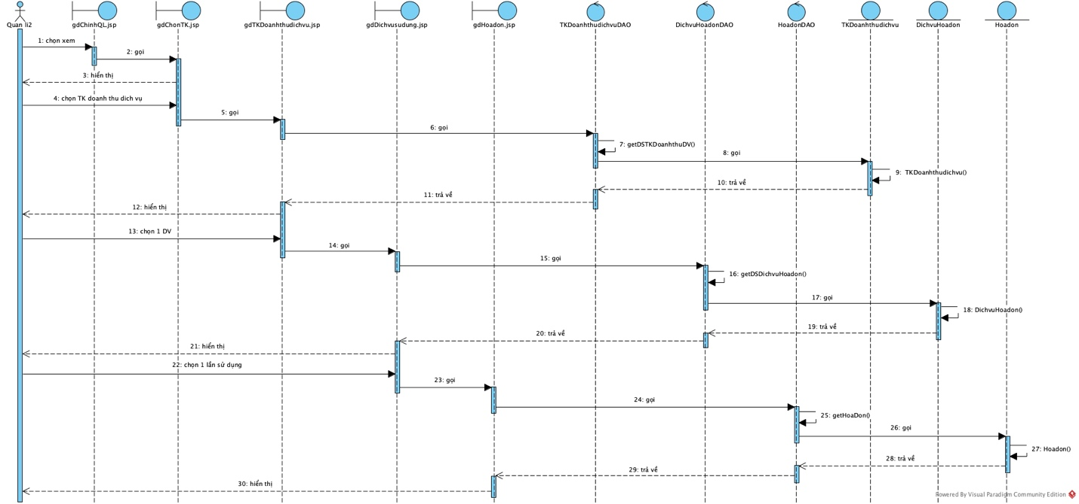

# **IV. Lập trình**

- link repo: <https://github.com/nbtd00/n-p-source-code-project-MingHieu>

- cấu trúc file: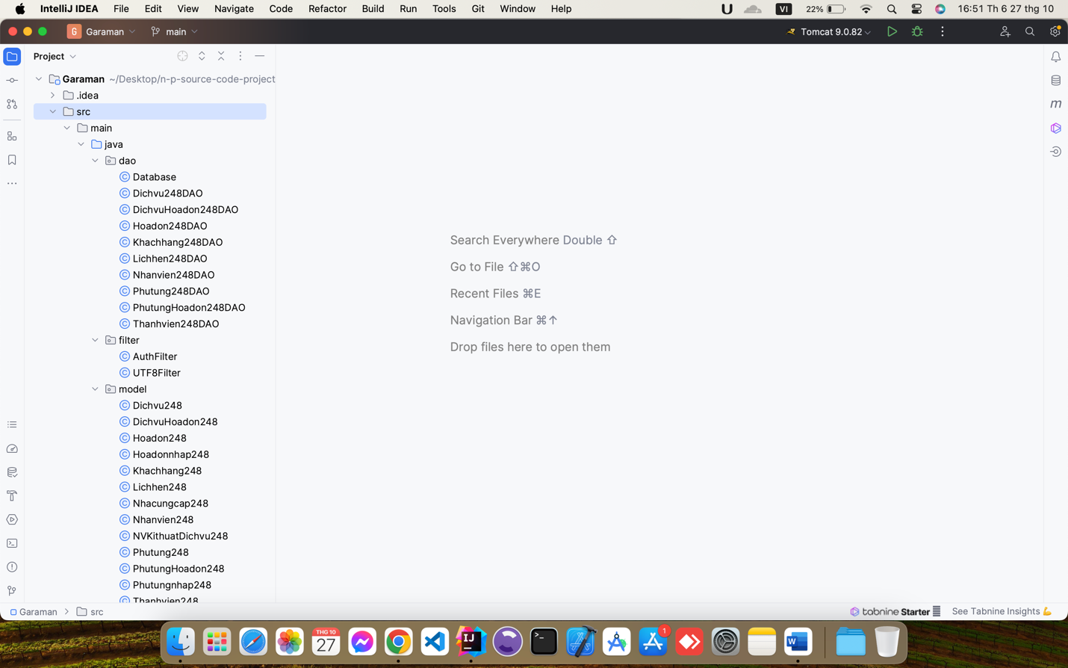

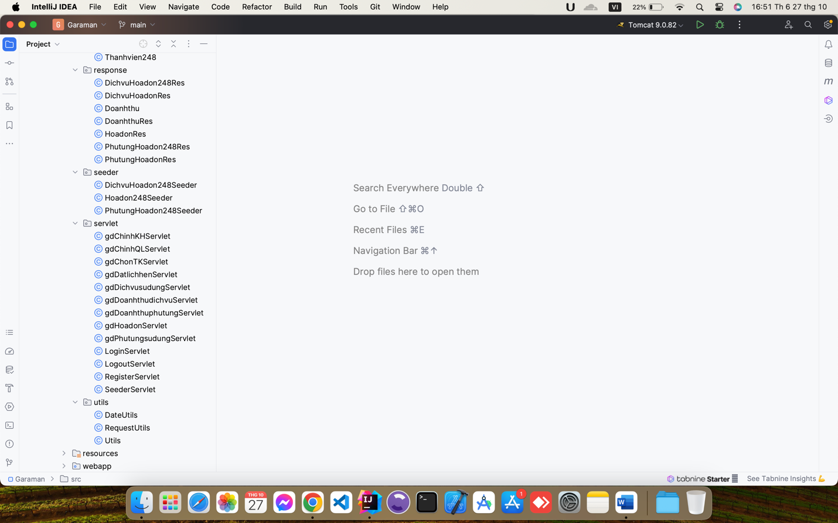

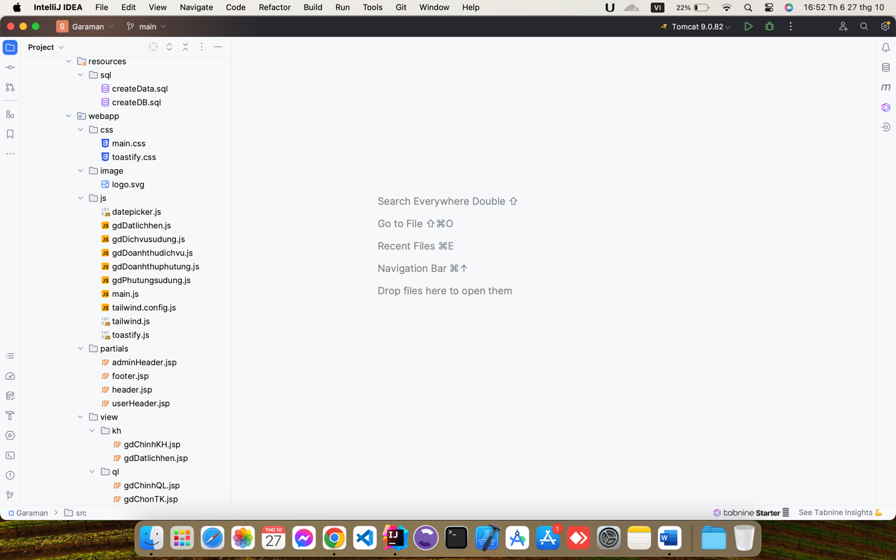

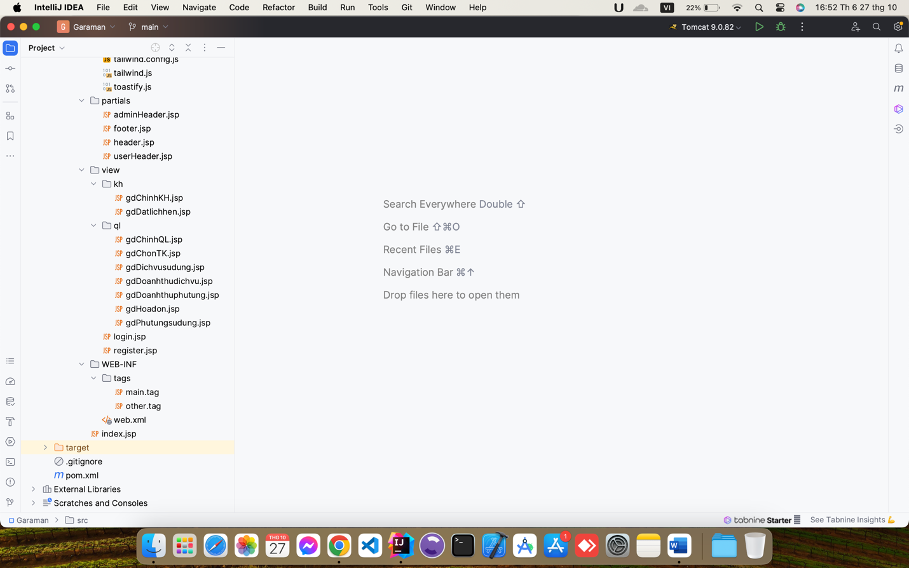

- giao diện hệ thống

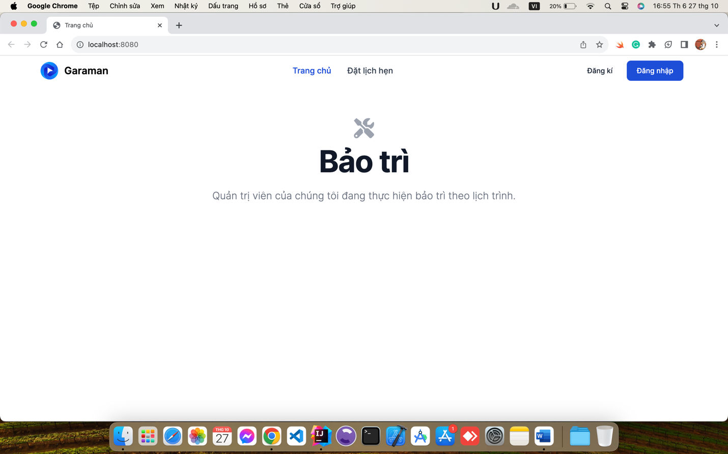

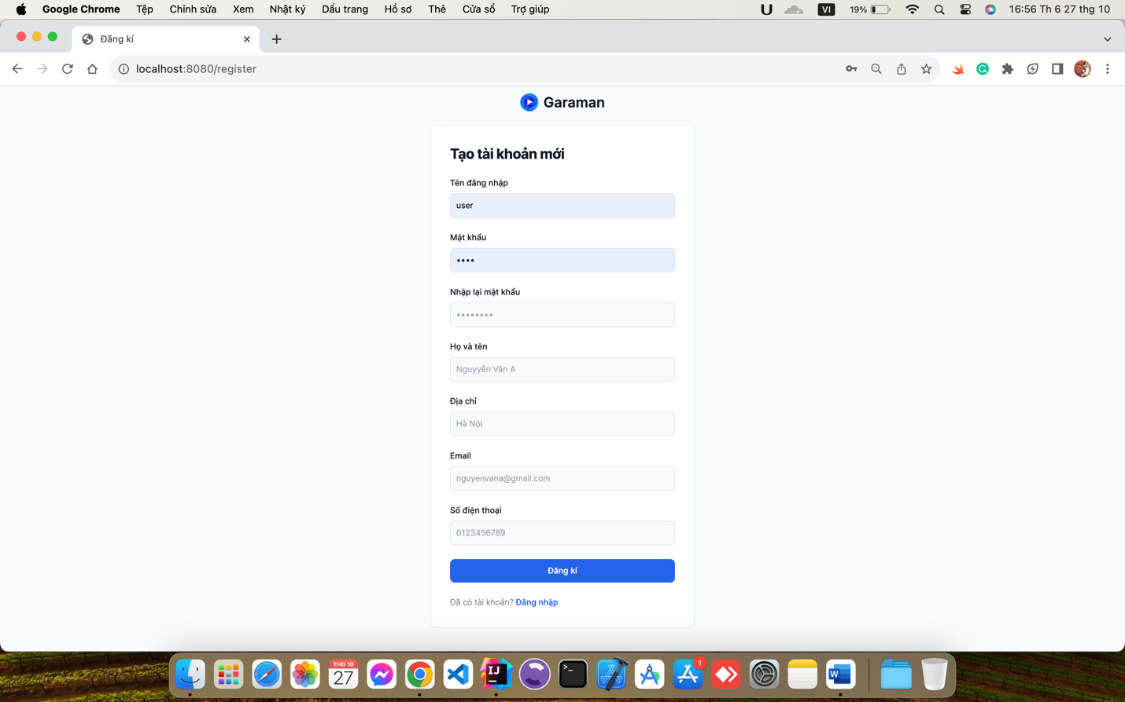

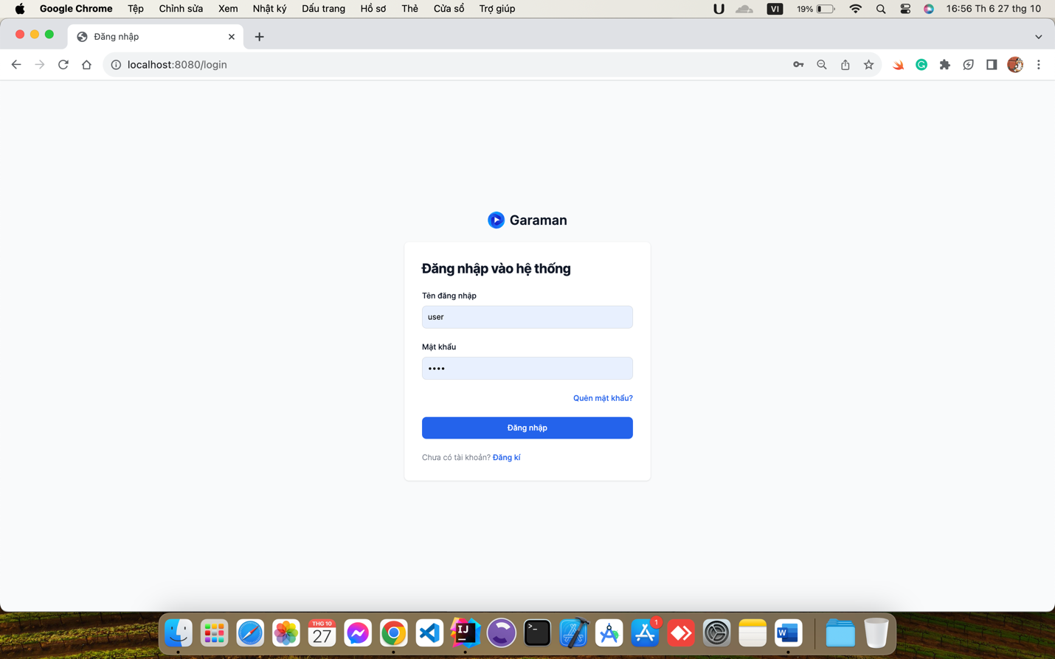

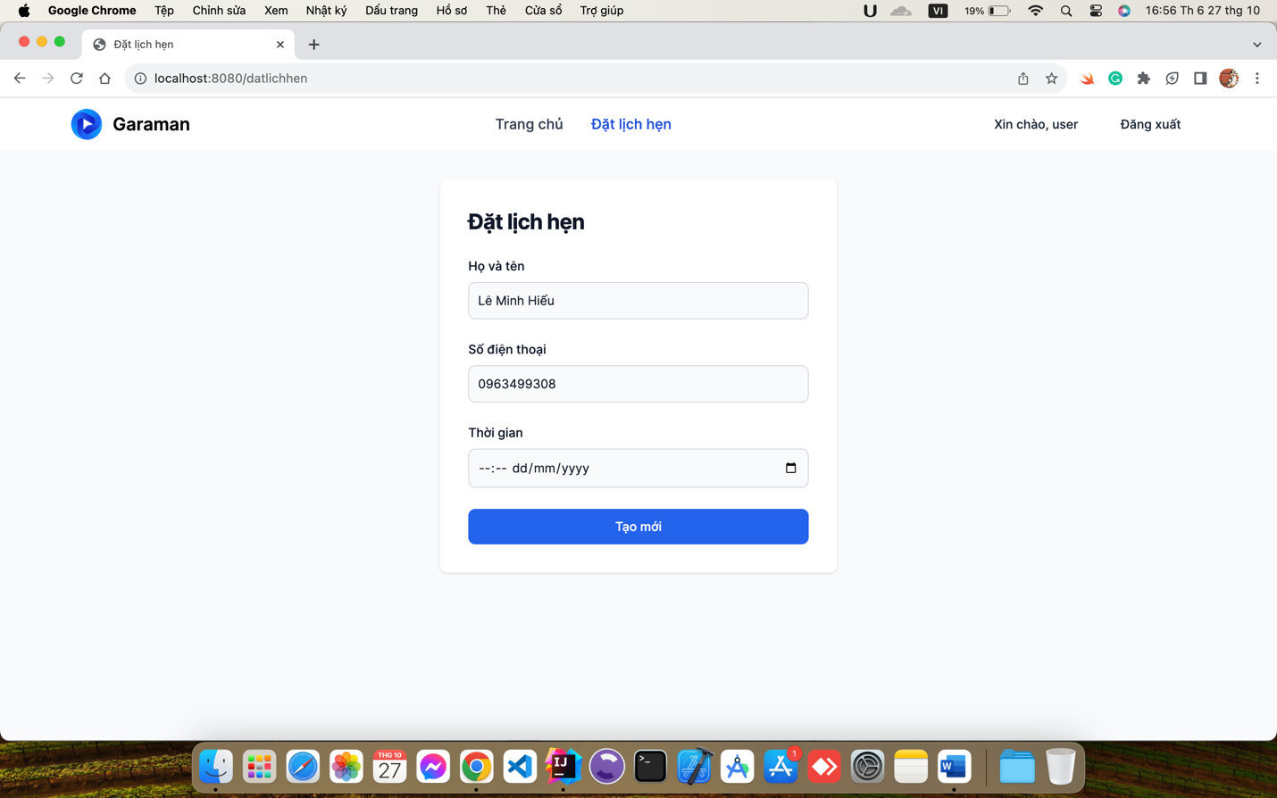

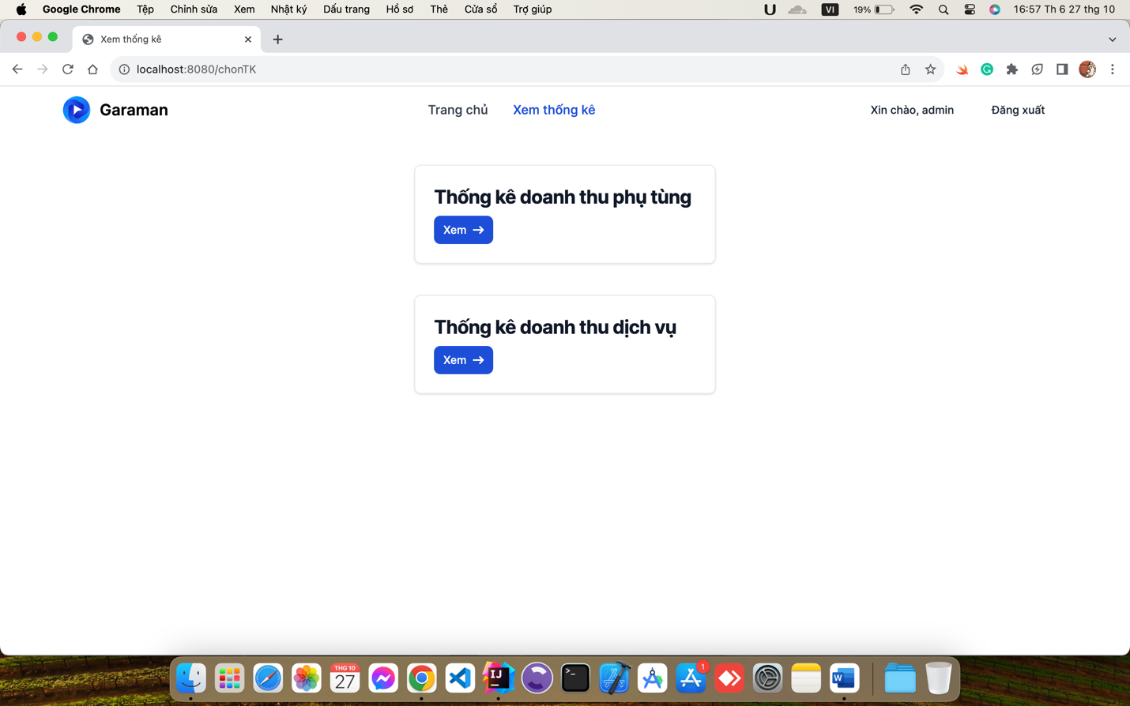

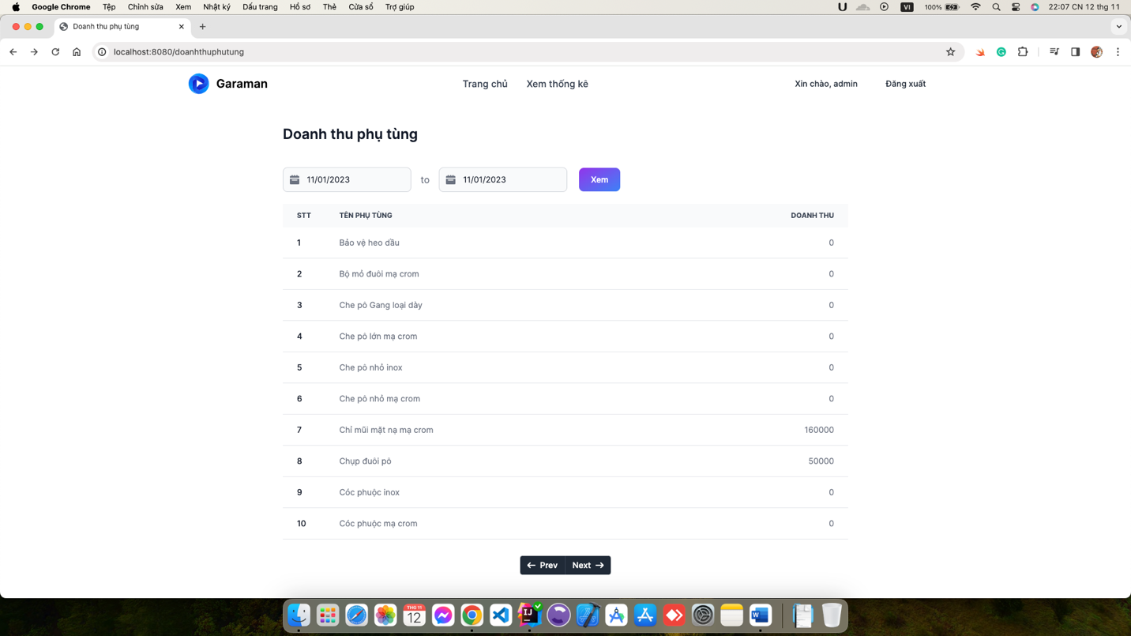

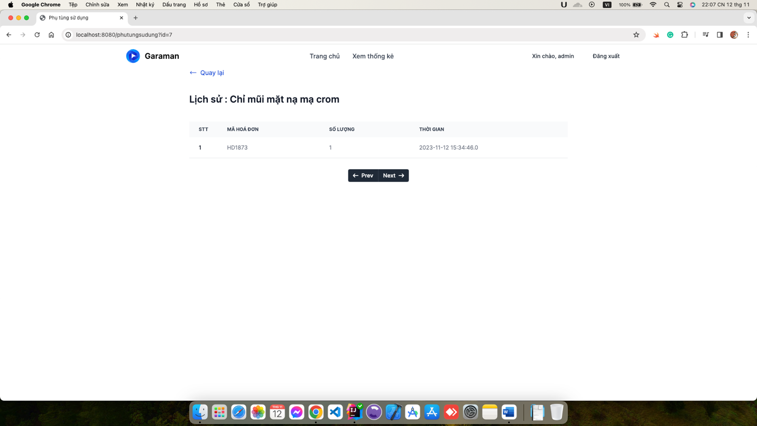

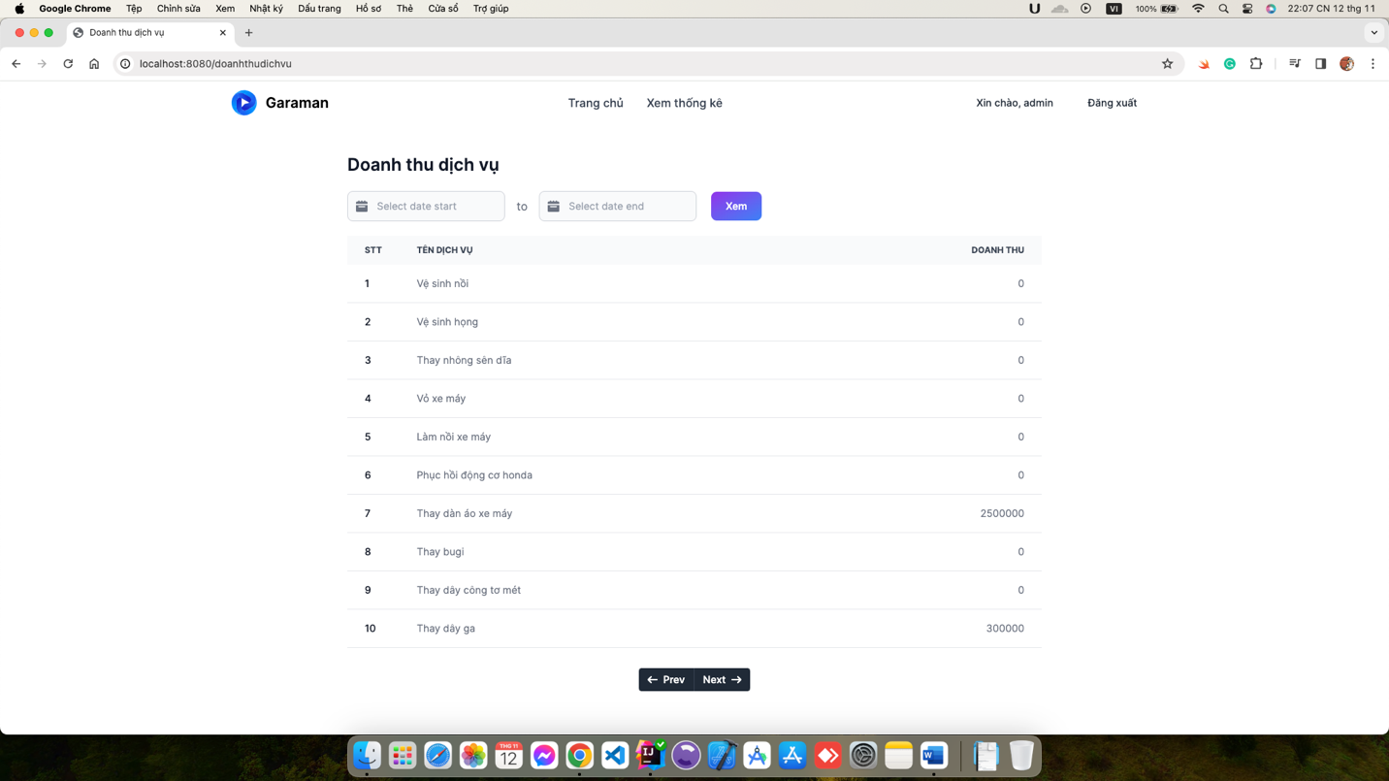

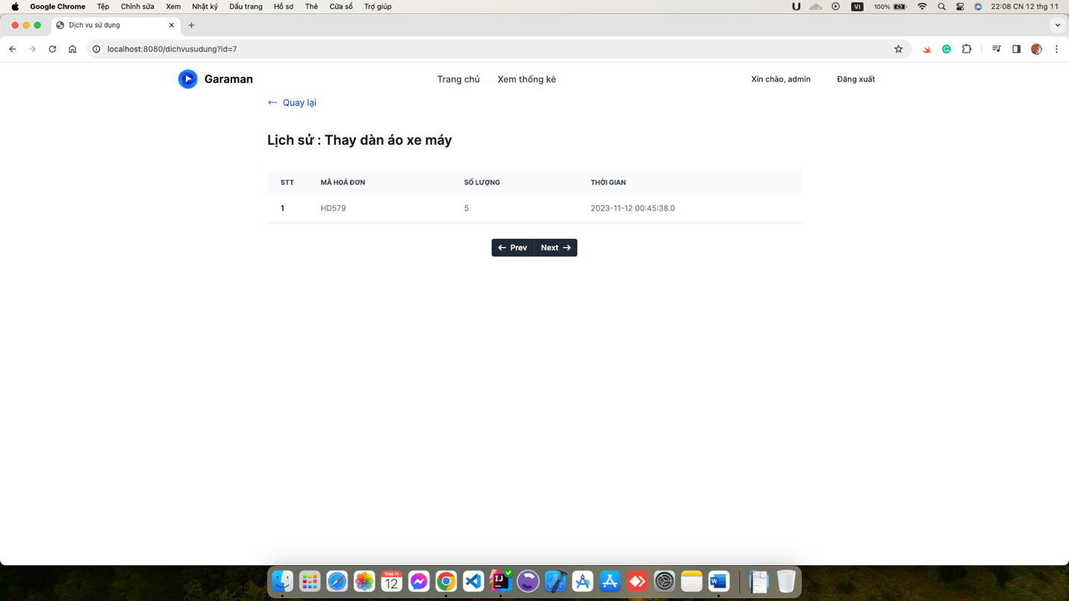

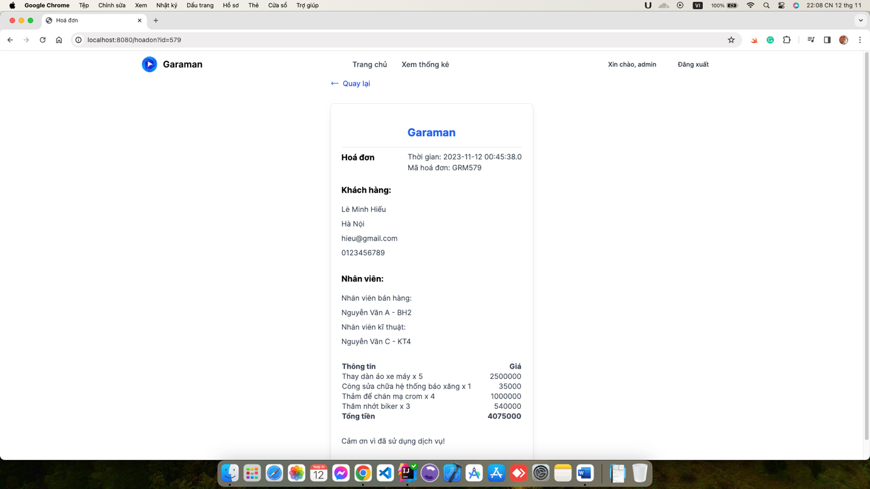

- kết quả code:

+ đã thực hiện cả 2 module đặt lịch hẹn và xem thống kê từ giao diện, chức năng

+ có làm thêm chức năng đăng nhập đăng kí

+ code y hệt với phân tích thiết kế nêu trên